1. PT. kimia Farma merupakan jenis badan usaha yang memberikan nilai tambah/ nilai ekonomi suatu barang yang menghasilkan obat-obatan, PT. Kimia Farma termasuk jenis badan usaha…..

A. Ekstraktif

B. Agraris

**C. Industri**

D. Perdagangan

E. Usaha Jasa

1. Perusahaan dalam memenuhi modal kerjanya dapat melakukan pinjaman, untuk mendapatkan pinjaman perusahaan biasanya melampirkan laporan keuangan sebagai bahan pertimbangan mendapatkan pinjaman. Pihak yang membutuhkan informasi ini adalah….

A. Investor

B. Pemerintah

C. Karyawan

D. Pimpinan

**E. Kreditor**

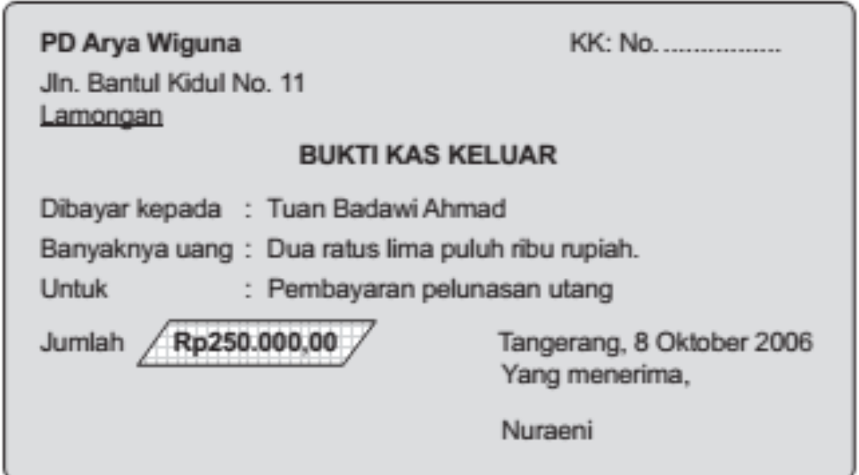

Bukti di atas menunjukan transaksi…..

A. Bukti kas keluar

B. Pembayaran

C. Pelunasan utang

D. Penerimaan kas

**E. Pengeluaran kas**

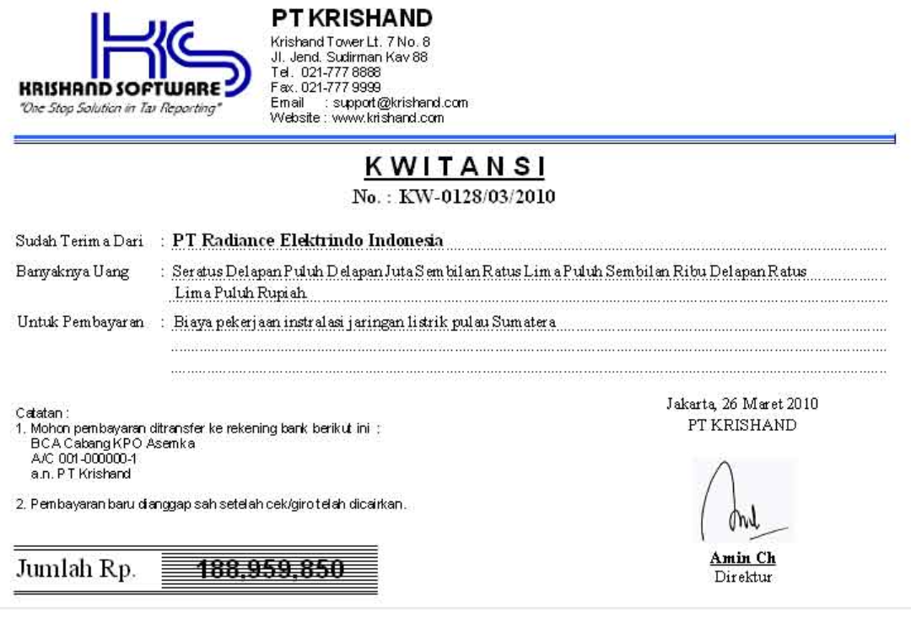

Gambar di atas merupakan bukti transaksi yang dibuat oleh…..

**A. PT. Krishand**

B. PT. Radiance Elektro Indonesia

C. Amin Ch

D. Pihak internal

E. Pihak eksternal

5.

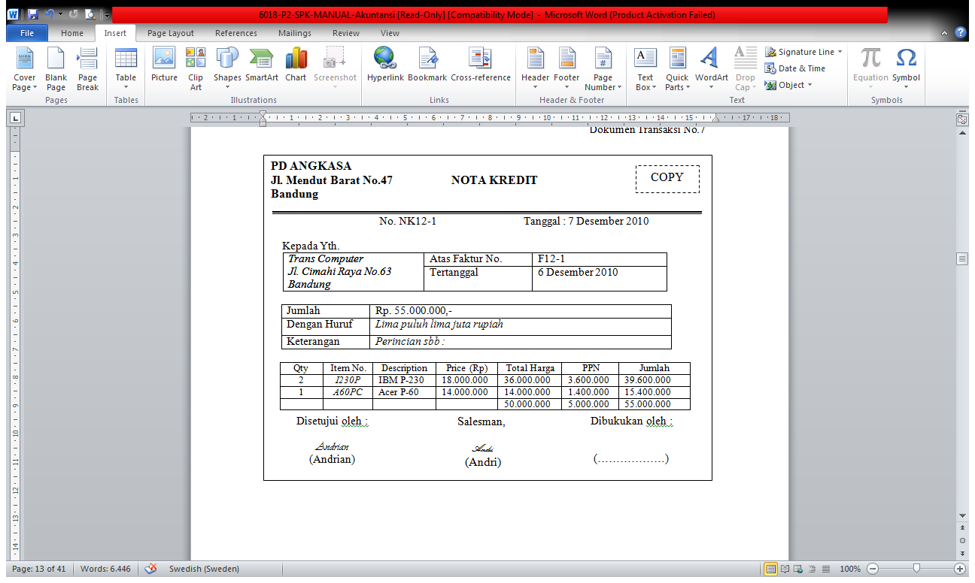

Dari gambar di atas, bagi PD. Angkasa bukti tersebut menunjukan transaksi…..

A. Penjualan

B. Pembelian

**C. Retur penjualan**

D. Retur pembelian

E. Pembayaran kredit

6.

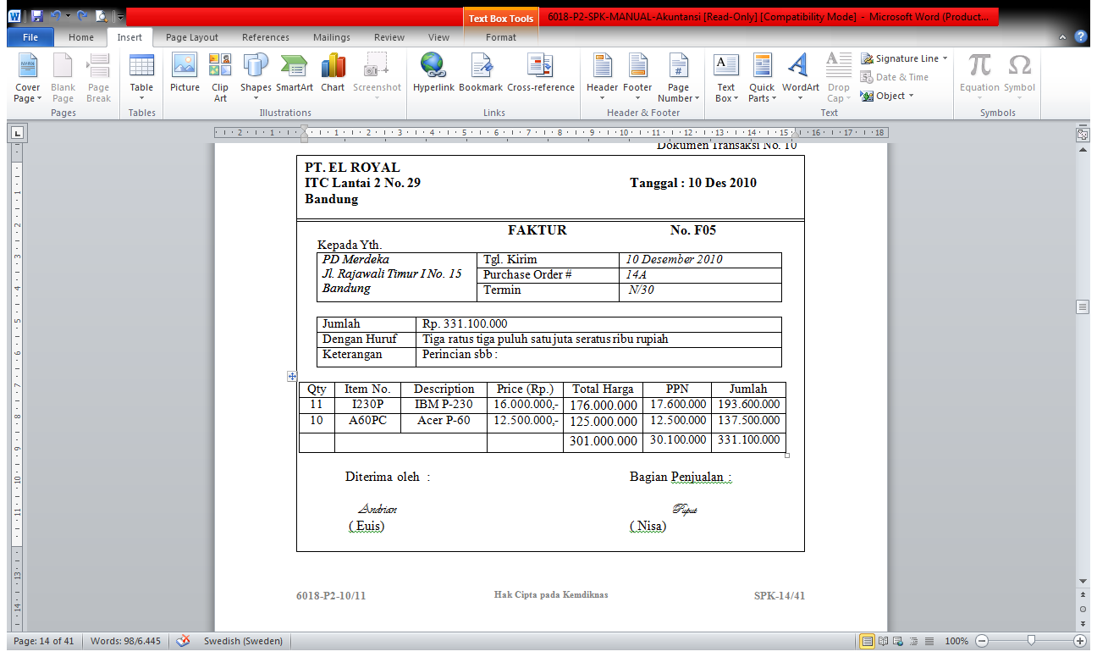

Dari bukti transasksi diatas, PD. Merdeka mencatat transaksi tersebut ke dalam jurnal…..

A. Jurnal umum

B. Jurnal penjualan

**C. Jurnal pembelian**

D. Jurnal penerimaan kas

E. Jurnal pengeluaran kas

7.

1. Pindahkan jumlah debet atau jumlah kredit yang ada dalam jurnal ke lajur debet atau kredit pada buku besar yang bersangkutan. Jika menggunakan buku besar yang ada lajur saldonya maka langsung dihitung saldonya.
2. Catat nomor halaman jurnal ke dalam lajur referensi buku besar setiap pemindahbukuan terjadi.
3. Catat nomor kode akun ke dalam lajur jurnal referensi sebagai tanda jumlah jurnal telah dipindahkan ke buku besar.
4. Penjelasan singkat dalam lajur “keterangan” di jurnal, dapat dipindahkan ke lajur yang sama di buku besar. Kebanyakan penjelasan ini dapat diabaikan.
5. Pindahkan tanggal kejadian yang ada dalam jurnal ke lajur tanggal pada buku besar yang bersangkutan.

Langkah proses posting yang benar adalah :

A. 1-2-3-5-4

B. 1-3-5-2-4

C. 2-3-4-5-1

D. 3-4-5-1-2

**E. 5-1-3-2-4**

8.

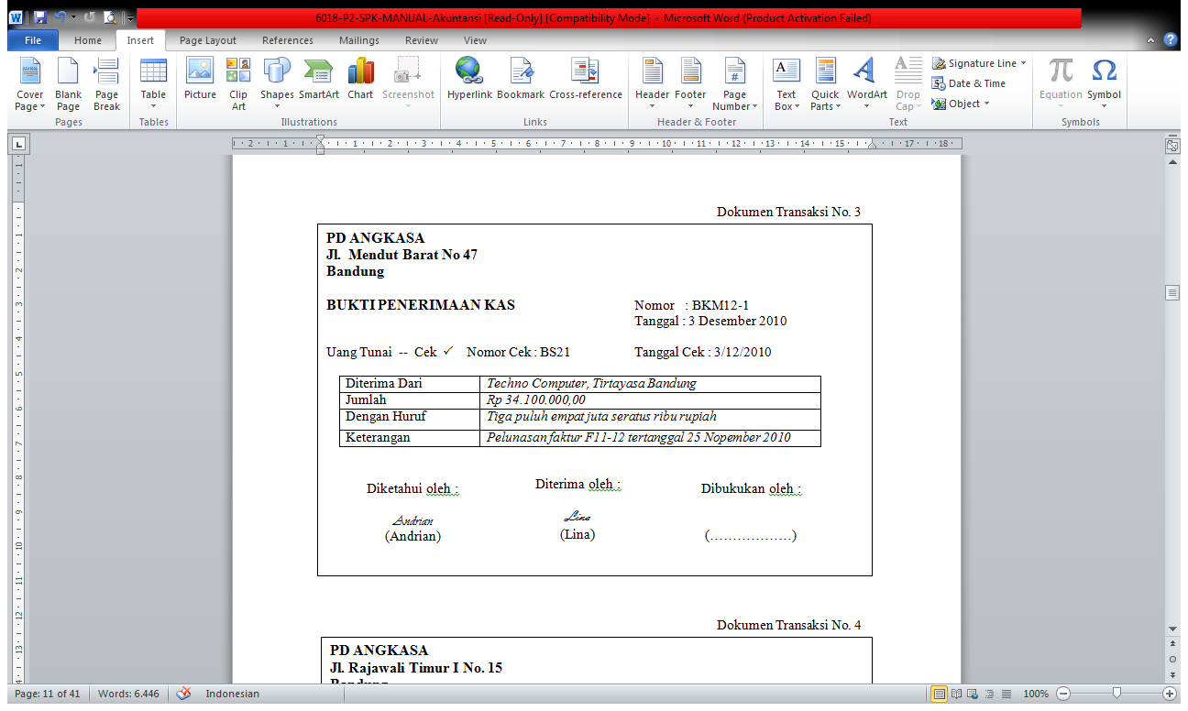

Dari hasil analisis bukti transaksi diatas, jurnal umum yang harus dibuat dari bukti tersebut adalah….

**A.**

|  |  |  |  |
| --- | --- | --- | --- |
| **3 Des** | **Kas** | **Rp 34.100.000,00** |  |
|  | **Piutang dagang** |  | **Rp 34.100.000,00** |

B.

|  |  |  |  |
| --- | --- | --- | --- |
| 3 Des | Kas | Rp 34.100.000,00 |  |
|  | Utang dagang |  | Rp 34.100.000,00 |

C.

|  |  |  |  |
| --- | --- | --- | --- |
| 3 Des | Kas | Rp 34.100.000,00 |  |
|  | Penjualan |  | Rp 34.100.000,00 |

D.

|  |  |  |  |
| --- | --- | --- | --- |
| 3 Des | Kas | Rp 34.100.000,00 |  |
|  | Pembelian |  | Rp 34.100.000,00 |

E.

|  |  |  |  |
| --- | --- | --- | --- |
| 3 Des | Kas | Rp 34.100.000,00 |  |
|  | Modal |  | Rp 34.100.000,00 |

9.

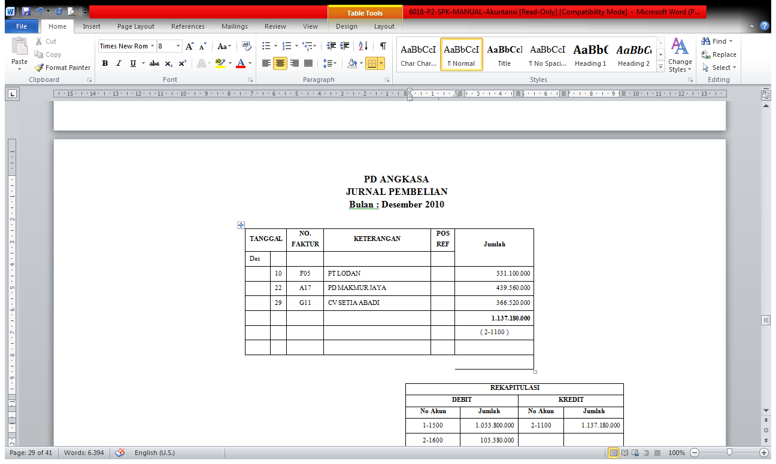

Buku jurnal diatas, akan diposting ke dalam akun…..

A. Akun Penjualan dan akun Pembelian

B. Akun Penjualan dan akun Piutang dagang

**C. Akun Pembelian dan akun utang dagang**

D. Akun Penjualan dan akun Kas

E. Akun Pembelian dan akun Kas

10.

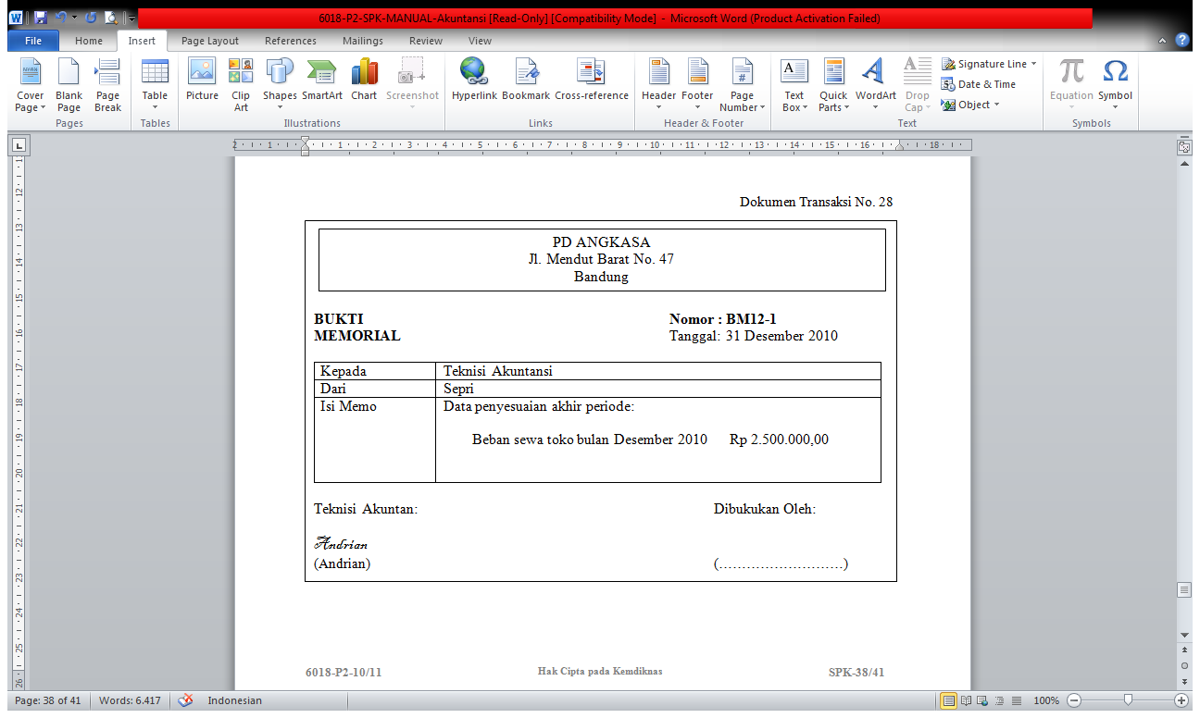

Jika saldo pada akun Beban sewa PT. ANGKASA Per 31 Desember senilai Rp 4.000.000,00, maka jurnal penyesuaian akan mencatat…..

A. Debet pada akun Beban sewa Rp 1.500.000,00

B. Kredit pada akun Beban sewa Rp 1.500.000,00

C. Debet pada akun Beban sewa Rp 2.500.000,00

**D. Kredit pada akun Beban sewa Rp 2.500.000,00**

E. Debet pada akun Beban sewa Rp 4.000.000,00

1. Dilihat dari sudut fungsinya, akuntansi diartikan sebagai……………
2. Suatu alat untuk meencatat semua transaksi dalam perusahaan
3. Suatu aktivitas penyedia data keuangan perusahaan
4. Rangkaian kejadian yang meliputi pencatatan dan pelaporan transaksi keuangan perusahaan
5. Kumpulan catatan menganai transaksi keuangan perushaan
6. Ikhtisar-ikhtisar keuangan perusahaan sebagai pertanggungjawaban pimpinan perushaan

12 Rangkaian perbuatan mengelola segi-segi pembelanjaaan dalam usaha kerja sama merupakan pengertian dari...

1. Managemen
2. Pengorganisasian
3. Ttata hubungan
4. Perbekalan
5. Keuangan
6. Sistem atau proses dan kegiatan perencanaan, pengorganissian, pengarahan dan pengawasan sumber daya manusia untuk mencapai tujuan adalah...
7. Administrasi
8. Pengorganisasian
9. Pengarahan
10. Managemen
11. Perwakilan
12. Sistem atau proses dan kegiatan perencanaan ,pengorganisasian, pengarahan dan pengawasaan sumberdaya manusia untuk mencapai tujuan adalah……..
13. Admnistrasi d. Managemen
14. Pengorganisasian e. Perwakilan
15. Pengaraahan

1. Kegiatan memastikan bahwa sasaran dan hal yang telah direncanakan berjalan sesuai harapan / target adalah…………
2. Perencanaan d. Penghimpunan
3. Pengorganisasian e. Pengawasan
4. Pengarahan
5. Kegiatan pekerja kantor dapat dilakukan oleh siapa saja mulai dari pimpinan sampai karyawaan yang paling bawah sekalipun adalah karakteristik administrasi bersifat
6. Pelayanan d. Terbuka dan luas
7. Sempit e. Dilaksanakan oleh semua pihak
8. Merembes
9. Sumberdaya dalam managemen perkantoran adalah………..
10. Biaya, jam kerja,materi
11. Efektifitas, efisiensi, tanggungjawab, kepercayaan
12. Disipin tanggungjawab, kepercayaan
13. Pegawai, biaya kantor, material, mesin, metode, waktu dan pasar
14. Materi, kekayaan,disiplin
15. Segenap azas yang dijadiikaan pedoman dan ukuran dalam pelaksanaan pekerjaan perkantoran secara efisiensi adalah…
16. Organizing d. Planning
17. Evaluating e. Coordinating
18. Office policy
19. Tujuan manajemen perkantoran harus memenuhi persyaratan di tinjau dari segi ……………
20. Ekonomis, teknis, dan psikologis
21. Keamanan, ekonomis, danteknis
22. Kepuasan,Teknis dan psikologis
23. Ekonomis,teknis dan kualitas
24. Financial

20 Salah satu sarana dan fasilitas kerja perkantoran yang merupakan bangunan dimana harus memenuhi  faktor keamanan, kesehatan, dan fasilitas memadai  adalah...

1. Lokasi
2. Kantor
3. Gedung
4. Ruang
5. Gudang

21 Kegiatan memastikan bahwa sasaran dan hal yang telah direncanakan berjalan sesuai harapan / target adalah..

1. Perencanaan
2. Pengorganisasian
3. Pengarahan
4. Penghimpunan
5. Pengawasan

22 Berikut adalah bentuk karakteristik administrasi perkantoran , kecuali...

1. Bersifat pelayanan
2. Bersifat terbuka dan luas
3. Di laksanakan oleh semua pihak
4. Bersifat tertutup
5. E. A,b dan c benar

23. Sifat administratif yang meliputi tata usaha melayani pelaksanaan pekerjaan operatif untuk mencapai tujuan suatu organisasi adalah...

1. Bersifat  terbuka dan luas
2. Bersifat  sempit
3. Bersifat  pelayanan
4. Bersifat  mengikat
5. Bersifat merembes

24. Kegitan memperbanyak dengan pelbagai cara dan alat merupakan inti dari kegiatan administrasi...

1. Menghimpun
2. Mengirim
3. Menyimpan
4. Mencatat
5. Menggandakan
6. Badan usaha yang mengumpulkan aset dalam bentuk dana dari masyarakat kemudian disalurkan untuk pendanaan proyek pembangunan maupu kegiatan ekonomi merupakan pengertian dari….

A. lembaga keuangan  
B. sewa guna usaha  
C. entitas  
D. perusahaan  
E. instansi

1. Peraturan Peraturan yang dibuat secara tertulis oleh perusahaan, yang memuat syarat-syarat kerja dan tata tertib perusahaan disebut….
   1. prosedur kerja
   2. pedoman kerja
   3. aturan kerja
   4. operasional kerja
   5. perintahkerja
2. TujuanKodeetikadalah…
3. agar setiapkegiatansuatuprofesidapatdiseragamkaN
4. agar semuaanggotadalamsebuahikatanprofesibertindakhal yang sama
5. untukmengaturkehidupananggotadalamsebuahikatanprofesi
6. agar professional memberikanjasasebik-baiknyakepadapemakaiataunasabahnya
7. untukmenuntunpara professional melakukantugasnya
8. Secaragarisbesarprofesiakuntandidefinisikansebagai…
9. semuabidangpekerjaan yang menggunakankeahliandibidangakuntansi
10. seseorang yang pandaimenghitungkeuangansuatuperusahaan
11. profesi yang berkutatdenganakuntansi
12. pekerjaan yang mengurussegalahal yang berhubungandengankeuanganperusahaan
13. profesi yang menuntutketelitiandantanggungjawab yang tinggi
14. Seseorang yang menyampaikan pesan/informasi disebut...
15. komunikator
16. komunikan
17. komunikasi
18. *message*
19. pesan
20. Yang bukanmerupakan hal-hal yangharus diperhatikan dalam bertelepon adalah...
21. intonasi D. pengucapan
22. nada E. kostum
23. ketepatan
24. Pihak-pihak yang berkepentingan terhadap laporan keuangan yang dihasilkan akuntansi adalah pihak internal dan pihak eksternal. Yang termasuk pihak internal adalah ….

A. pemerintah, pemilik perusahaan dan karyawan

B. pemilik perusahaan, manajer, dan karyawan

C. pemilik perusahaan, manajer, dan kreditur

D. pemilik perusahaan, kreditur, dan investor

E. pemerintah, pemilik perusahaan dan investor

1. Fungsi utama bank sebagai lembaga keuangan adalah ....  
   A. menciptakan uang giral  
   B. menjadi perantara kredit  
   C. melancarkan transaksi  
   D.menghimpun dana masyarakat  
   E. melancarkan pembayaran utang
2. Berikut ini yang bukan merupakan bank milik pemerintah adalah ....  
   A. Bank Central Asia  
   B. Bank Mandiri  
   C. Bank Tabungan Negara  
   D. Bank Indonesia  
   E. Bank Negara Indonesia
3. Tugas dari akuntan pendidik adalah ….

A. merencanakan sistem akuntansi

B. mengatur pembukuan

C. membuat ikhtisar-ikhtisar keuangan

D. bertindak sebagai pemeriksa intern

E. mengajar, menyusun kurikulum pendidikan akuntansi dan melakukan penelitiandibidang akuntansi

35. Spanduk, poster merupakan bentuk komunikasi …

A. Pribadi

B. Kelompok

C. **Media**

D. Massa

E. Media massa

1. Ruang lingkup administrasi meliputi kegiatan kantor, sarana dan fasilitas kerja perkantoran. Berikut ini yang termasuk salah satu kegiatan kantor adalah ….
2. **Perencanaan perkantoran**
3. Perencanaan fasilitas kantor
4. Pengadaan peralatan kantor
5. Pengadaan perabot kantor
6. Penentuan letak perkantoran
7. Pada sebuah perusahaan besar yang memiliki cabang di beberapa provinsi serta bidang kerjanya sangat luas, lebih cocok menerapkan azas ....
8. Dekonsentralisasi
9. Desentralisasi
10. **Sentralisasi**
11. Gabungan
12. Efektivitas

37 Proses penerimaan pesan dari komunikator kepada komunikan disebut ..

A. Encode

B. Message

C. Feedback

D. Symbol

E. **Decode**

38.

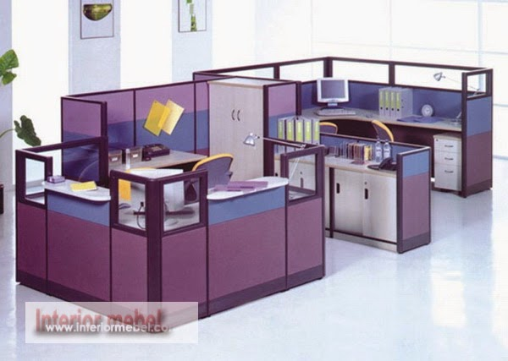

Gambar di atas adalah bentuk tata ruang kantor …

A. Terbuka

B. **Semi tertutup**

C. Tertutup

D. Panorama

E. Gabungan

39. Tanda atau simbol dalam Standar Operasional Prosedur (SOP) berfungsi ...

1. Menyediakan tempat untuk pengolahan data
2. Memulai dan mengakhiri suatu program
3. Menyimpan data
4. **Memasukkan data maupun menunjukkan hasil dari suatu proses**
5. Menunjukkan setiap pengolahan yang dilakukan komputer

40. Perhatikan komponen – komponen berikut :

1. Instruksi untuk pemakai, cara yang diperlukan bagi pemakai untuk mendapatkan informasi yang akan digunakan
2. File-file tempat penyimpanan data dan informasi
3. Instruksi penyiapan data sebagai *input*
4. Media penyimpanan seperti pita komputer, paket piringan
5. Perangkat lunak yang umum untuk pengoperasian dan manajemen data

Berdasarkan macam-macam komponen di atas yang termasuk komponen *database* dalam komponenn system informasi manajemen secara fisik ditunjukkan oleh nomor …

A. (1) dan (3)

B. (2) dan (4)

C. (1) dan (5)

D. (3) dan (5)

E. **(4) dan (5)**